Sod激波管理论解，题目要求：求出理论解， 并分别画出t=0.14时刻 $ρ,u,p$ 的分布曲线。

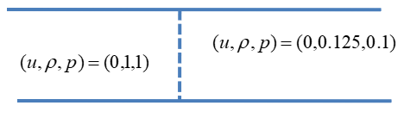

最终结果：

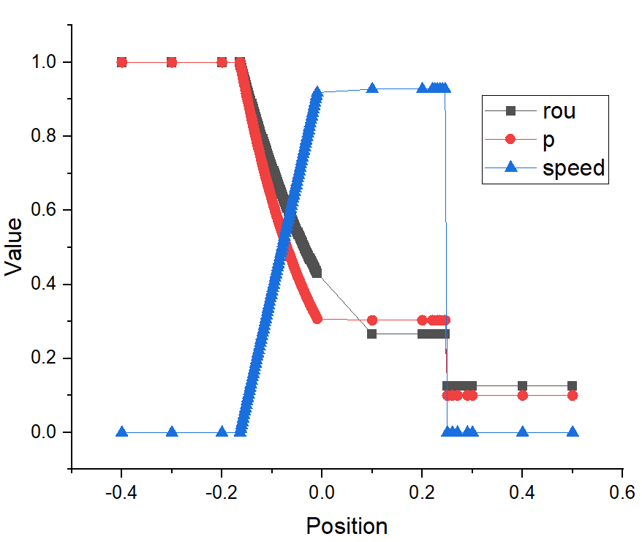

程序说明：

Exefile文件夹内包含可执行文件WaveCalc.exe、配置文件para.ini、绘图文件Origin.opju.编制相应的需要求解的配置参数文件，并双击WaveCalc.exe即可使用，针对非真空情均可以使用para来配置相应参数。

输出文件为Result.txt，包含执行完后所生成的膨胀波段的所有参数、激波前后的参数以及间断区的参数。

程序流水线：

1、读取para.ini文件初始化内存、数据,

2、给定初值： ${\overline{p}}^{(q+1)}={\overline{p}}^{(q)}-\frac{f\left({\overline{p}}^{(q)},p_{1},ρ_{1}\right)+f\left({\overline{p}}^{(q)},p_{1}+p_{1}\right)-\left(u_{1}-u_{1}\right)}{f^{'}\left({\overline{p}}^{(q)},p_{1},p_{1}\right)+f^{'}\left({\overline{p}}^{(q)},p_{1},p_{1}\right)}$ 作为牛顿迭代的计算开端，迭代求解 $p^{*}$，

3、根据迭代得到的 $p^{*}$ 求出两侧波的类型，

4、根据波的类型划分波的作用区域：一区： $x<\left(u_{1}-c_{1}\right)t$，五区： $\left(u_{1}-c_{1}\right)t≤x<\left(u^{*}-c^{*}\right)t$，三区： $\left(u^{*}-c^{*}\right)t≤x<u^{*}t$，四区： $u^{*}t<x≤Z_{2}t$，二区： $x>Z_{2}t$，

5、若有膨胀波产生，计算膨胀波内参数的具体分布，

6、结果输出。

公式具体推导：

右侧激波情况参见题目一推导，可得： $$u^{*}=u_{1}-\frac{p^{*}-p_{1}}{ρ_{1}c_{1}\sqrt{\frac{γ+1}{2γ}\frac{p^{*}}{p_{1}}+\frac{γ-1}{2γ}}}$$

左侧膨胀波情况参见题目二推导，可得： $$u^{*}-u_{1}=\frac{2\left(c-c_{1}\right)}{γ-1}=\frac{2c_{1}}{γ-1}\left(\frac{c}{c_{1}}-1\right)$$

两式子合并可以求出 $u^{*}$ $$u^{*}=u_{1}-f(p^{*},p_{1},ρ_{1})$$

由此可求得内部 $u^{*}$ 计算值为0.30313，对于间断，可以计算求得间断左侧密度为：0.42632，右侧密度为：0.26557，压力 $p^{*}$ 为：0.92745

对于右侧激波区域可以求得激波移动速度Z1=1.7522，当t=0.14秒时，激波位置为1.7522*0.14=0.2453。

对于膨胀波区域内参数进一步求解有如下表达式，以左侧稀疏波为例：

有位置对时间的表达式：

$$\frac{dx}{dt}=z_{1}=u_{1}-c_{1};z_{i}^{*}=U-c_{1}^{*}$$

由声速公式可得：

$$c^{2}=γp/R$$

由黎曼不变量可知：

$$c_{i}=c_{1}+\frac{γ-1}{2}\left(u_{1}-U\right)$$

因此可以确定出声速变化情况：

$$c(x,t)=\frac{γ-1}{γ+1}\left(u_{1}-\frac{x}{t}\right)+\frac{2}{γ+1}c_{1}$$

其他参数变换如下：

$$u(x,t)=c+x/t$$

$$p=p_{1}{\left(c/c_{1}\right)}^{2γ/γ-1}$$

$$ρ=γp/c^{2}$$

|  |  |  |  |
| --- | --- | --- | --- |
| Position | $$u(x,t)$$ | $$ρ$$ | $$p$$ |
| -0.0098379 | 0.92745 | 0.42632 | 0.30313 |
| -0.03321 | 0.78834 | 0.48917 | 0.36749 |
| -0.062814 | 0.61212 | 0.5792 | 0.46555 |
| -0.073721 | 0.5472 | 0.61553 | 0.50693 |
| -0.084628 | 0.48228 | 0.65366 | 0.55143 |
| -0.097093 | 0.40808 | 0.69952 | 0.60634 |
| -0.16409 | 0.0092745 | 0.99219 | 0.98908 |

*部分计算数据